Туристско-спортивный союз России
Форма № 5 – Тур



МАРШРУТНАЯ КНИЖКА № 2014-01

ВЕЛОТУРИСТСКОГО СПОРТИВНОГО МАРШРУТА

2014 г.
13. ОТМЕТКИ ПСС (ПСО)

Штамп ПСС (ПСО)

14. РЕШЕНИЕ МКК О ЗАЧЕТЕ ПОХОДА (СТП)

Поход (СТП) оценен категорией сложности.

Справки выданы в количестве шт.

Председатель МКК ( )
^{подпись} ^{(Фамилия И.О.)}

Штамп МКК

 | 13
12. КОНТРОЛЬНЫЕ ПУНКТЫ И КОНТРОЛЬНЫЕ СРОКИ  О прохождении маршрута группа должна сообщить  1. Файзуллину И.С. по телефону: 8 917 4555 450  2. Нуриджанову В.А. по телефону: 8 927 9610 956  из ____________________ до «___» «____________» 20___г.  из ____________________ до «___» «____________» 20___г.  из ____________________ до «___» «____________» 20___г.  из ____________________ до «___» «____________» 20___г.  Председатель МКК (Нуриджанов В.А.) ^{подпись} ^{(Фамилия И. О.)}  Члены МКК (Файзуллин И.С.) ^{подпись} ^{(Фамилия И. О.)}  ( )  ( )  Штамп МКК  «___» «____________» 2014 г. | Группа туристов Турклуба «Спутник» из г. Уфы  в составе 7 человек совершает с «1» «мая» по «08» «мая» 2014 г. спортивный вело поход второй категории сложности в районе Южного Урала по маршруту:  Стерлитамак-Макарово-Кулгунино-Галиакберово-пещ.Капова-Мраково-Мурадым-оз.Талкас-Сибай  Руководитель группы Земляной Виталий Александрович  (Фамилия И.О.)  Зам. Руководителя Юсеева Дилара Асгатовна  (Фамилия И.О.)
12 | 1
2. СОСТАВ  «Наличие туристского опыта подтверждаю»  Член МКК ____________ (_________________) | 10. РЕЗУЛЬТАТЫ ПРОВЕРКИ ГРУППЫ НА МЕСТНОСТИ  Группа в составе: руководитель Земляной В.А., участники  Нугуманова Э.Р., Рычков А.Д., Юсеева Д.А., Сальников Е.В, Воронко Д.Ю., Савельев В.Б.  прошла проверку « » « » 2014 г.,  ^{(место проведения)}  по следующим вопросам:  Результаты проверки:  ________________________  Проверяющий: ( )  ^{подпись} ^{(Фамилия И.О.)}  11. ЗАКЛЮЧЕНИЕ МАРШРУТНО- КВАЛИФИКАЦИОННОЙ КОМИССИИ  Группа под руководством Земляного Виталия Александровича имеет (не имеет) право совершить данный маршрут.  Особые указания:  Срок сдачи отчета о маршруте: «___» «_________» 2014 г. в объеме  Адреса и реквизиты для связи с поисково-спасательной службой района маршрута (ПСС, ПСО) (адреса консульств – для маршрутов вне территории России):
  № п. п. | Фамилия, имя,  отчество | Дата  рождения | Место основной работы, должность, телефон | Домашний адрес,  телефон, е-mail и другие контактные реквизиты
  1 | Земляной Виталий Александрович | 02.06.  1986 | «ОЗНА-Инжиниринг»  Инж. программист  г. Уфа, пр. Салавата Юлаева 89 | г. Уфа, Комсомольская 161/3- 21  дом. 8-927-3205438  моб.:8-927-3130102
  2 | Нугуманова  Эмма  Римовна | 06.07.  1988 | Филиал ФГБУ "ФКП Росреестра" по РБ | г. Уфа, Пархоменко 106-23  дом, 8-917-7834718  моб. 8-937-3239123
  3 | Савельев Владимир Борисович | 21.10.  1985 |  | Г. Уфа, Транспортная 46/1-133  дом 239-73-80  моб. 89177580412
  4 | Юсеева  Дилара Асгатовна | 05.09.1983 | Урал Софт Проект | г. Уфа, ул. Клавдии Абрамовой 2-227  моб 8-987-4990890  дом 8-987-4929201
  5 | Рычков Александр Дмитриевич | 15.09.1999 | Школа 88, Российская 171/1 | г. Уфа бульвар Тюлькина 7/1-108  Моб.8-987-1442951  дом.8-917-4002224
  6 | Сальников Евгений  Валерьевич | 16.04.1985 | ООО "Корпорация "РОСДОК" | г. Уфа, ул. Орджоникидзе 13/1-57  моб.8-960-3885652  дом.8-989-9500789
  7 | Воронко Дмитрий Юрьевич | 11.02.1986 |  | г. Уфа ул. А. Королева 4-224  моб.8-927-3269804  дом.8-927-2321595
2 | 11
9. РЕЗУЛЬТАТЫ РАССМОТРЕНИЯ В МАРШРУТНО-КВАЛИФИКАЦИОННОЙ КОММИСИИ  Маршрутно-квалификационная комиссия при вело-федерации ТСС РБ (г. Уфа) в составе __________________  ^{(наименование комиссии)}  ^{(Фамилия И.О.)}  С участием  ^{(Фамилия И.О.)}  рассмотрев материалы заявленного похода (СТП) группы под руководством Земляного Виталия Александровича  ^{(Фамилия И.О.)}  считает, что (ненужное зачеркнуть):  1. Маршрут соответствует (не соответствует) заявленной категории сложности.  2. Туристский опыт руководителя группы соответствует (не соответствует) технической сложности маршрута.  3. Туристский опыт участников группы соответствует (не соответствует) технической сложности маршрута.  4. Заявочные материалы отвечают (не отвечают) установленным требованиям.  5. Другие замечания: ____________  Группе назначается (не назначается) контрольная проверка на местности | ГРУППЫ
  Туристский опыт  перечислить маршруты, совершенные по данному виду туризма с указанием районов и к.с. (У - участником, Р - руководитель) | Обязанности в походе | Роспись в знании: Правил, техники безопасности, об опасности для здоровья и жизни при прохождении маршрута
  Вело2Р-05.2011 – Ю. Урал  Вело3Р-05.2012 – Ю. Урал | руководитель, штурман
  УТП | культуролог, хронометрист
  Вело1У-05.2013 – Ю.Урал | медик
  Вело1У-05.2013 – Ю.Урал | зам. рук-ля, завхоз по питанию
  УТП | костровой
  Вело1У-05.2013 – Ю.Урал | казначей,  завхоз
  Вело1У-05.2012 – Ю.Урал | механик
10 | 3
3.1. График движения по маршруту (заявленный)  Итого активными способами передвижения: 430 км | 8. ХОДОТАЙСТВО В МКК  Председателю МКК ________________________________  ^{(наименование вышестоящей МКК)}  В связи с отсутствием полномочий у маршрутно-квалификационной комиссии _______________ просим Вас  ^{(наименование)}  рассмотреть заявочные материалы и дать по ним свое заключение. Предварительное рассмотрение произведено нашей комиссией  «_____» «_________________» 2014 г.  Председатель МКК ________________ ( )  ^{(подпись)} ^{(фамилия И.О.)}  Штамп МКК  Адрес МКК:  Тел/факс: , е- mail:
  Даты | Дни пути | Участки маршрута | Км | Способы передвижения
  1.05 | 1 | г.Уфа – Стерлитамак  Стерлитамак – Мраково – Кулгунино | 126  60 | Пригородный поезд  Вело
  2.05 | 2 | Кулгунино – ур.Калгасаево – Галиакберово –Гадельгареево | 60 | Вело
  3.05 | 3 | Гадельгареево - Кутаново – Иргизлы – Бикбулатово | 50 | Вело
  4.05 | 4 | Бикбулатово – Мраково – Мурадым | 60 | Вело
  5.05 | 5 | Мурадым –Побоище Кананикольское | 50 | Вело
  6.05 | 6 | Кананикольское – Сакмар – оз. Талкас | 60 | Вело
  7.05 | 7 | оз. Талкас – хр. Ирендык – вод. Гадельша | 60
  8.05 | 8 | вод. Гадельша – г. Сибай  г.Сибай – г.Уфа | 30  440 | Вело  Поезд
4 | 9
7. МАТЕРИАЛЬНОЕ ОБЕСПЕЧЕНИЕ ГРУППЫ  Необходимый набор продуктов питания имеется.  Общественное и личное снаряжение в достаточном количестве имеется.  Специальное снаряжение  Необходимый ремонтный набор имеется.  Необходимый набор медицинской аптечки имеется.  Весовые характеристики груза взятого в маршрут  Максимальная нагрузка на одного мужчину 15 кг  женщину 12 кг  Сведения, изложенные в разделах 1-7 подтверждаю,  Руководитель маршрута ________________ (Земляной В.А.)  Дата заполнения маршрутной книжки «10» «апреля» 2014г. | 3.2. Изменения графика движения по маршруту (согласованные с МКК)  3.3. График движения по запасному маршруту  Итого активными способами передвижения: км
  Групповое |  | Личное
  Наименование* | кол-во | Наименование | кол-во
  Палатка 3+2+2 местная | 1 комп. | Велосипед+багажник | 7 шт.
  Котлы | 2 шт. | Шлем | 7 шт.
  Костровое хозяйство | 1 комп. | Велорюкзак | 7 шт.
  Фотоаппарат | 3 шт. | Фонари передний/задний | 7 комп.
  GPS/компас/карта | 2 комп. | Спальный мешок+каремат | 7 комп.
  Медицинская аптечка | 1 комп.
  Велоремнабор | 1 комп.
  Наименование | На 1 человека | На группу в 8 человека
  Продукты | 8 | 56
  Групповое снаряжение | 4 | 28
  Личное снаряжение | 4,5 | 55
  Всего: | 12,5 | 90
  Даты | Дни пути | Участки маршрута | Км | Способы передвижения
   |  | Без изменений
  Даты | Дни пути | Участки маршрута | Км | Способы передвижения
  5.05 | 5 | Мурадым –Бердяш-Русский – Ивано-Кувалат-Кананикольское | 60 | Вело
8 | 5
4. СХЕМА МАРШРУТА  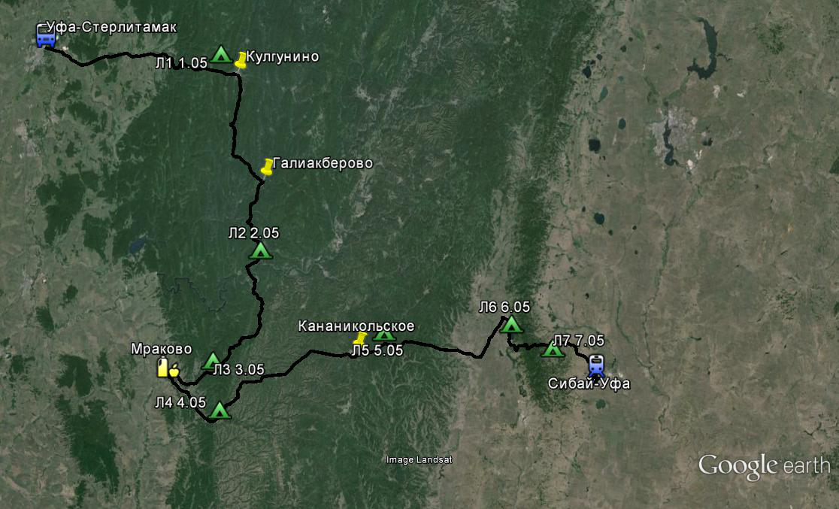  07.05 | 5. СЛОЖНЫЕ УЧАСТКИ МАРШРУТА  И СПОСОБЫ ИХ ПРЕОДОЛЕНИЯ  Преград требующих наведение переправы не предвидится. Труднопроходимых участков и длительных азимутальных переходов не планируется.  6. АВАРИЙНЫЕ ВЫХОДЫ С МАРШРУТА  День 4 – Мраково (авто).  Данный район насыщен крупными населенными пунктами и находится в пределах 50 км от основных автомобильных трасс.
6 | 7

